I Proyecto Programado  CURSO: ISC-410 PROGRAMACION III  Profesor.: Didier Chavarría Chaves.  Fecha de Asignación: 22/11/2017. | Universidad LATINA de HEREDIA.  Dirección Académica de Ing. Sistemas Computacionales  Período: 2017-03
Valor: 100 pts.
Porcentaje del Proyecto: 20 %
Fecha de Entrega: 13/12/2017.

Descripción del Proyecto

Se le ha contratado para elaborar un programa en Visual Basic .NET 2015, bajo la arquitectura de n-capas (mínimo 4), para el control de Licencias y Multas.
Se ha realizado con anterioridad la determinación de requerimientos del nuevo sistema de información. De acuerdo al estudio de requerimientos el sistema deberá de contar con las siguientes opciones o características:

- La base de datos deberá contar con las siguientes tablas y campos como mínimo:

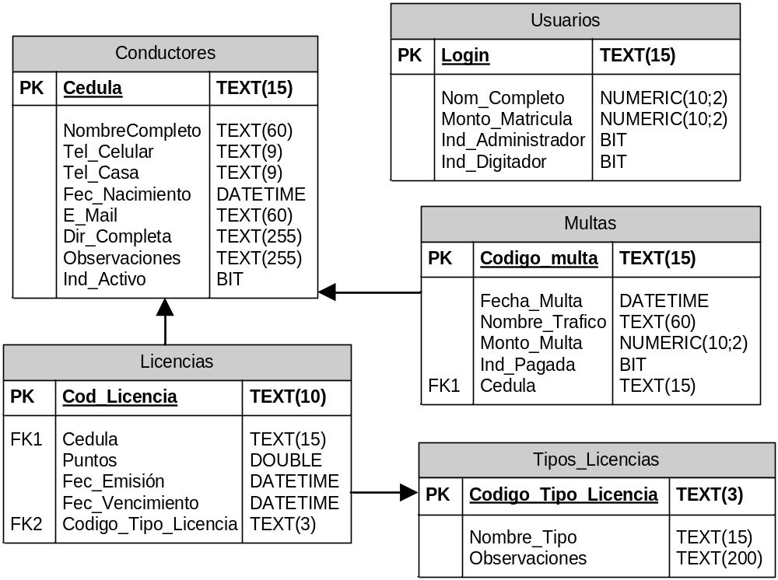

- Se sugiere un menú principal con las siguientes opciones

Debe contar con un menúStrip, que contenga los siguientes elementos:

Catálogos Datos Procesos Reportes Acerca de.. Salir
Tipos Licencias Licencias Licencias x Conductor
Conductores Multas Licencias x Tipo
Usuarios

- Se deberá una barra de botones (ToolStrip). Las opciones de esta barra quedará a criterio propio.
- Una barra de estado con datos ya vistos en clase, la cual debe mostrar el nombre del usuario que está usando el sistema, fecha, entre otros.
- La única opción de salir que debe confirmar la acción es la de salir del menú principal.
- Debe presentarse a pantalla completa, ocupando todo el espacio del escritorio.
- Para ingresar al sistema se debe pedir login y contraseña.
- Los usuarios Administradores pueden usar todas las opciones. Los Digitadores solo tendrán acceso a las opciones de Licencias y Multas.
- Deberá agregar una opción adicional al menú y una pantalla adicional “Acerca de…”, donde se mostraran los créditos del sistema. (Programadores, fecha, derechos reservados, etc.)

- Pantallas de catálogos y mantenimientos

El programa deberá tener las pantallas necesarias para actualizar la información de cada una de las tablas de la base de datos referentes a las opciones de menú correspondiente a Catálogos y Procesos.
- Cada pantalla debe contener como mínimo 6 botones (Insertar, Modificar, Borrar, Buscar, Imprimir, Salir). Ver detalle de Requerimientos para otras funcionalidades que debería contener.
- Todas las pantallas de captura deben tener manejo de errores.
- Las pantallas no pueden cambiar de tamaño.
- Las pantallas no deben tener diseños muy vistosos, es decir, que no cansen la vista del usuario. Se calificará, el uso de espacio, opciones de teclas rápidas, título de la pantalla, uso de tooltips en los botones. En términos generales, se aplicaran las Heurísticas de evaluación de interfaces vistas en clase.
- Cuando se presione el botón de Imprimir de las pantallas de catálogo, deberá imprimir un listado con todos los registros de la tabla. Para las pantallas de Licencias y Multas, debe imprimir todos los datos del Registro Actual (Reporte tipo Ficha) mostrado en pantalla. Los campos que se mostrarán en los reportes (Tipo listado) quedaran a criterio del programador.

- Detalle de Requerimientos adicionales

- Para la captura del campo Cod_TipoLicencia, de la pantalla de Licencias se debe usar un ComboBox, en donde se muestren los nombres y guardar el código (tal como se vio en clases).
- Para la captura del campo Cedula_Conductor de la pantalla de Licencias y de Multas se debe usar un ComboBox, en donde se muestren los nombres de los Conductores y guardar la cédula (tal como se vio en clases).
- El usuario puede ser únicamente Administrador o Contador, no podrá ser ambos.

- Reportes

- El mismo criterio debe aplicar para seleccionar el dato en los reportes Licencias por Conductor (seleccionar el nombre del conductor desde un ComboBox) y Listar todas las licencias activas de ese conductor
- y el Licencias por Tipo. (seleccionar el tipo de Licencia desde un ComboBox) y listar todas las licencias activas de ese tipo de licencia

Forma de Evaluación
- Funcionamiento de cada una de las pantallas, incluyendo la base de datos y los reportes de cada pantalla (60 pts). 12 pts c/u
  - Opciones de diseño (3 pts)
  - Aspectos funcionales (7 pts)
  - Diseño y funcionalidad del Reporte (2)

- Funcionalidad de la opción Reportes y diseño de estos (20 pts ) 10 pts c/u

- Validación de ingreso con sus respectivas restricciones en el uso de las opciones del menú principal (10 pts)

- Diseño del menú principal, funcionamiento, barras de estado y opciones rápidas y pantalla Acerca de… (10 pts).

Nota: El Proyecto se debe entregar en un CD o DVD debidamente rotulado, o también por medio de llave maya (Memoria de almacenamiento USB).

